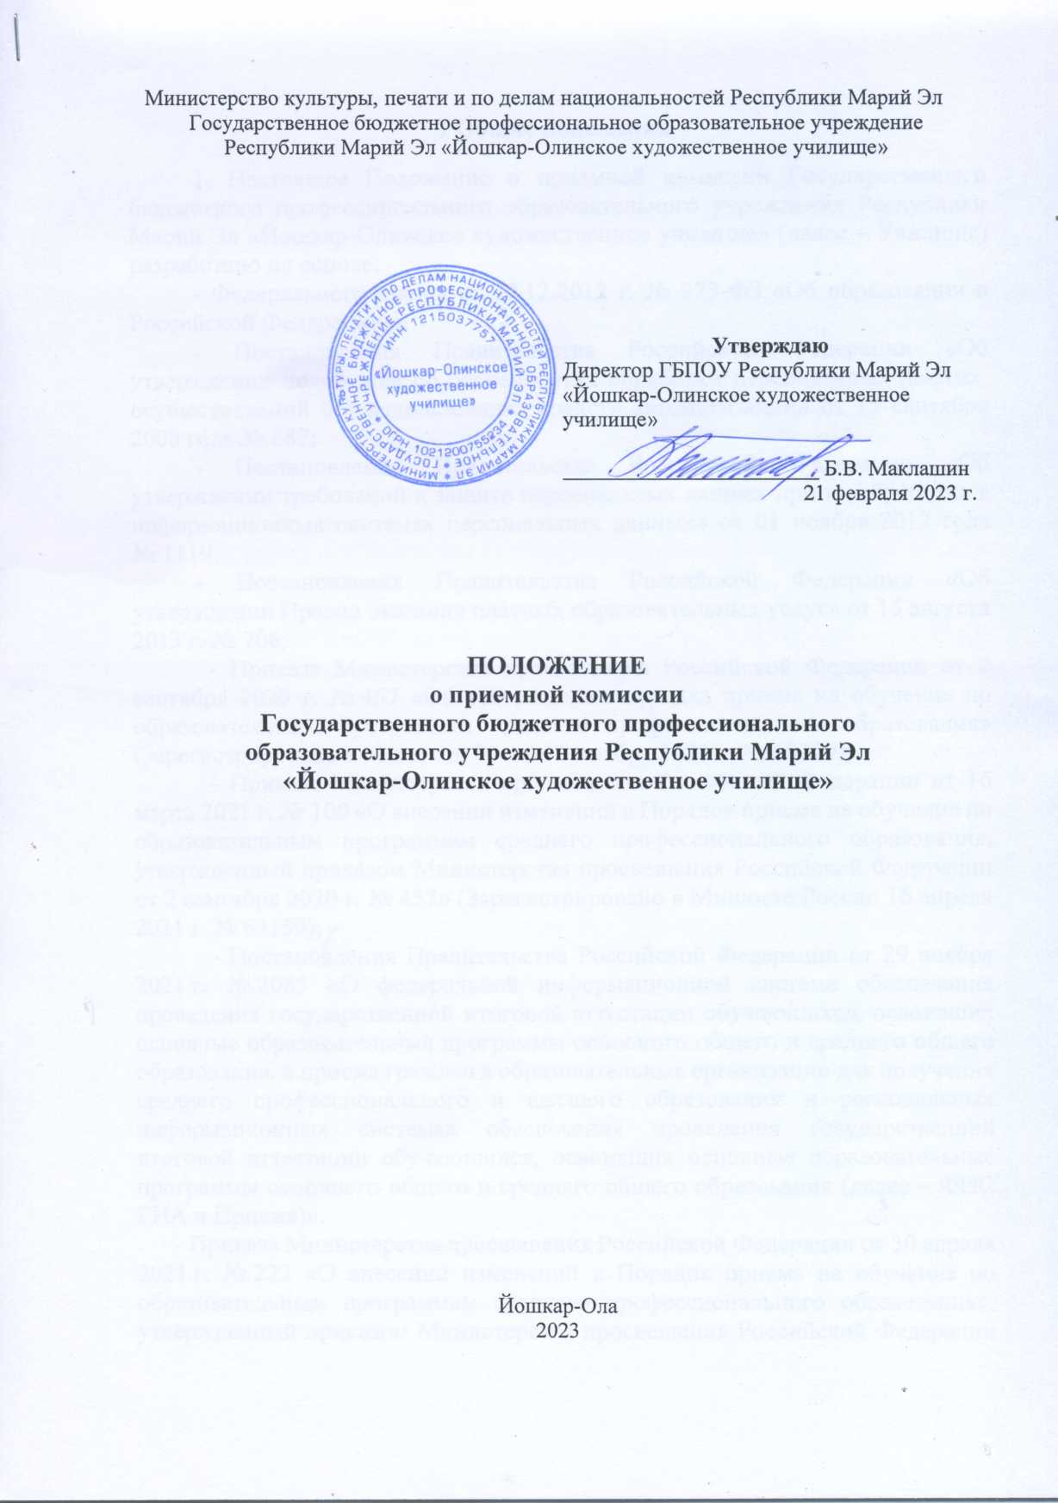
I Общие положения

1. Настоящее Положение о приемной комиссии Государственном бюджетном профессиональном образовательном учреждении Республики Марий Эл «Йошкар-Олинское художественное училище» (далее – Училище) разработано на основе:
- Федерального закона от 29.12.2012 г. № 273-ФЗ «Об образовании в Российской Федерации»»
- Постановления Правительства Российской Федерации «Об утверждении положения об особенностях обработки персональных данных, осуществляемой без использования средств автоматизации» от 15 сентября 2008 года № 687;
- Постановления Правительства Российской Федерации «Об утверждении требований к защите персональных данных при их обработке в информационных системах персональных данных» от 01 ноября 2012 года № 1119;
- Постановления Правительства Российской Федерации «Об утверждении Правил оказания платных образовательных услуг» от 15 августа 2013 г. № 706;
- Приказа Министерства просвещения Российской Федерации от 2 сентября 2020 г. № 457 «Об утверждении порядка приема на обучение по образовательным программам среднего профессионального образования» (Зарегистрировано в Минюсте России 6 ноября 2020 г. № 60770);
- Приказа Министерства просвещения Российской Федерации от 16 марта 2021 г. № 100 «О внесении изменений в Порядок приема на обучение по образовательным программам среднего профессионального образования, утвержденный приказом Министерства просвещения Российской Федерации от 2 сентября 2020 г. № 457» (Зарегистрировано в Минюсте России 16 апреля 2021 г. № 63159);
- Постановления Правительства Российской Федерации от 29 ноября 2021 г. № 2085 «О федеральной информационной системе обеспечения проведения государственной итоговой аттестации обучающихся, освоивших основные образовательные программы основного общего и среднего общего образования, и приема граждан в образовательные организации для получения среднего профессионального и высшего образования и региональных информационных системах обеспечения проведения государственной итоговой аттестации обучающихся, освоивших основные образовательные программы основного общего и среднего общего образования (далее – ФИС ГИА и Приема)».
- Приказа Министерства просвещения Российской Федерации от 30 апреля 2021 г. № 222 «О внесении изменений в Порядок приема на обучение по образовательным программам среднего профессионального образования», утвержденный приказом Министерства просвещения Российской Федерации от 2 сентября 2020 г. № 457 (Зарегистрировано в Минюсте России 27 мая 2021 г. №63651);
- Устава Училища;
- Правил приема на обучение в Государственное бюджетное профессиональное образовательное учреждение Республики Марий Эл «Йошкар-Олинское художественное училище» на 2023 – 2024 учебный год.
2. Настоящее Положение регулирует формирование, состав, основные направления деятельности приемной комиссии Училища на протяжении всего срока её полномочий и является обязательным для исполнения всеми её членами.
3. Срок полномочий приемной комиссии Училища составляет один год.

II Порядок формирования и состав приемной комиссии

4. Приемная комиссия создается ежегодным приказом директора не позднее 1 марта текущего года для организации приема граждан на обучение по образовательным программам среднего профессионального образования, реализуемым Училищем.
5. В состав приемной комиссии Училища входят:
- председатель приемной комиссии;
- ответственный секретарь приемной комиссии;
- представители административного, педагогического и учебно-вспомогательного состава.
В состав приемной комиссии могут быть включены (по согласованию) представители законодательной и исполнительной власти Республики Марий Эл и органов местного самоуправления.
6. Председателем приемной комиссии является директор Училища.
Председатель приемной комиссии:
- руководит всей деятельностью приемной комиссии и несет ответственность за соблюдение правил приема и других нормативных документов;
- определяет режим работы приемной комиссии;
- распределяет обязанности между членами приемной комиссии;
7. Работу приемной комиссии и делопроизводство, а также личный прием поступающих и их родителей (законных представителей) организует ответственный секретарь приемной комиссии, который назначается директором Училища.
Ответственный секретарь приемной комиссии:
- отслеживает нормативные документы по вопросам организации приема;
- организует работу приемной комиссии;
- ведет делопроизводство приемной комиссии;
- осуществляет личный прием поступающих и их родителей (законных представителей);
- осуществляет обработку персональных данных поступающих граждан без использования средств автоматизации;
- соблюдает требования к защите персональных данных при обработке в информационных системах персональных данных;
- организует информирование поступающих по условиям осуществления приема граждан на обучение в Училище;
- при необходимости обращается в соответствующие государственные (муниципальные) органы и организации с целью подтверждения достоверности документов, представляемых поступающими;
- координирует деятельность экзаменационной и апелляционной комиссий, осуществляющих процедуру вступительных испытаний.

III. Организация работы приемной комиссии

8. Основными принципами работы приемной комиссии являются:
- соблюдение прав граждан в области образования, установленных законодательством Российской Федерации;
- гласность и открытость.
9. С целью ознакомления поступающих и (или) их родителей (законных представителей) с уставом Училища, лицензией на осуществление образовательной деятельности, свидетельством о государственной аккредитации, образовательной программой и другими, регламентирующими организацию и осуществление образовательной деятельности, права и обязанности обучающихся приемная комиссия Училища размещает информацию на официальном сайте в информационно-телекоммуникационной сети «Интернет» (далее – официальный сайт), а также обеспечивает свободный доступ в здание Училища к информации, размещенной на информационном стенде приемной комиссии.
10. До начала приема документов приемная комиссия разрабатывает Правила приема в училище, подготавливает бланки документов (заявление, расписка о приеме документов и др.); на официальном сайте Училища и информационном стенде размещает следующую информацию, подписанную председателем приемной комиссии:
10.1. не позднее 1 марта:
- правила приема в Училище;
- условия приема по договорам об оказании платных образовательных услуг;
- перечень специальностей, по которым объявлен прием в соответствии с лицензией на осуществление образовательной деятельности;
- требования к уровню образования, необходимые для поступления (основное общее или среднее общее образование);
- перечень вступительных испытаний;
- информацию о формах проведения вступительных испытаний;
- информацию о возможности приема заявлений и необходимых документов, предусмотренных настоящими Правилами приема, в электронной форме;
- особенности проведения вступительных испытаний для инвалидов и лиц с ограниченными возможностями здоровья.
10.2. не позднее 1 июня:
- общее количество мест для приема по каждой специальности, в том числе по различным формам обучения;
- количество мест, финансируемых за счет бюджетных ассигнований республиканского бюджета по каждой специальности, в том числе по различным формам обучения;
- количество мест по каждой специальности по договорам об оказании платных образовательных услуг, в том числе по различным формам обучения;
- правила подачи и рассмотрения апелляций по результатам вступительных испытаний;
- информацию о наличии общежития и количество мест в общежитиях, выделяемых для иногородних поступающих;
- образец договора об оказании платных образовательных услуг.
11. В период приема документов (с 20 июня - 09 августа, при продлении приема - до 25 ноября текущего года) приемная комиссия:
- осуществляет прием документов от поступающих с регистрацией их в журнале регистрации поступающих и выдачей расписки о приеме документов;
- обрабатывает документы, полученные от поступающих через операторов почтовой связи общего пользования и посредством электронной почты, а также с использованием функционала федеральной государственной информационной системы «Единый портал государственных и муниципальных услуг (функций)»;
- проверяет подлинность (достоверность) документов, представляемых поступающими;
- знакомит поступающих с перечнем реализуемых образовательных программ и их содержанием, с правилами приема, с учредительными и правоустанавливающими документами, со сроками представления оригинала документа об образовании;
- ежедневно размещает на официальном сайте Училища и информационном стенде приемной комиссии сведения о количестве поданных заявлений по каждой специальности с выделением форм получения образования;
- обеспечивает функционирование специальных телефонных линий и раздела сайта для ответов на обращения, связанные с приемом граждан в Училище;
- формирует личные дела поступающих.
12. На этапе вступительных испытаний принимает решение о допуске поступающих к ним, условиях участия в конкурсе и извещает поступающих об этом накануне вступительных испытаний.
Поступающему, допущенному к вступительным испытаниям, выдается экзаменационный лист. В случае зачисления в учреждение экзаменационный лист подшивается в личное дело.
На вступительных испытаниях Приемная комиссия обеспечивает спокойную и доброжелательную обстановку, предоставляет возможность поступающим наиболее полно проявить уровень своих творческих способностей.
13. На этапе зачисления приемная комиссия:
- проверяет полноту комплекта документов и наличие оригинала документа об образовании в личном деле каждого поступающего;
- составляет списки поступающих, рекомендованных к зачислению;
- формирует проект приказа о зачислении;
- на следующий рабочий день после издания размещает приказ о зачислении с пофамильным списком поступивших на информационном стенде комиссии и на официальном сайте Училища;
- при наличии свободных мест готовит проект приказа о продлении срока приема документов и продолжает их прием.

IV. Документация приемной комиссии

14. Для осуществления приема студентов приемной комиссией готовится следующая бланочная документация:
- книга протоколов заседаний приемной комиссии;
- папки для формирования личных дел поступающих;
- журнал регистрации поступающих;
- бланк заявления о приеме в Училище;
- бланк расписки о приеме документов;
- бланк экзаменационного листа;
- бланк ведомости вступительных испытаний;
- бланки сводных данных приема документов граждан, поступающих и поступивших на обучение;
- бланк договора на платные образовательные услуги.
15. Работа приемной комиссии оформляется протоколами, которые подписываются ответственным секретарем приемной комиссии. Книга протоколов заседаний приемной комиссии прошивается, скрепляется подписью председателя приемной комиссии и печатью (можно использовать печать для документов), имеет пронумерованные страницы. При использовании компьютерной техники в оформлении каждый протокол прошивается и скрепляется подписью председателя приемной комиссии и печатью.
16. На каждого поступающего заводится личное дело, в котором хранятся все поданные им документы.
На титульном листе личного дела указываются следующие необходимые реквизиты: регистрационный номер, фамилия, имя и отчество (последнее - при наличии) поступающего.
После зачисления личные дела зачисленных в число студентов Училища передаются в учебную часть. Личные дела поступающих, не зачисленных в число студентов, хранятся как документы строгой отчетности в течение шести месяцев с момента завершения приемной компании, а затем уничтожаются посредством сожжения. Оригинал документа об образовании и (или) документа об образовании и о квалификации возвращается после подачи заявления на возврат документа не позднее следующего рабочего дня и/или высылается через операторов почтовой связи общего пользования заказным письмом с уведомлением о вручении.
17. Прием документов регистрируется в журнале установленной формы.
Регистрационный журнал является основным документом, отражающим сведения о поступающих с момента подачи документов до зачисления в Училище или возврата документов.
В регистрационном журнале фиксируются следующие сведения о поступающем:
- дата приема заявления и документов;
- фамилия, имя, отчество (последнее - при наличии) и дата рождения;
- перечень принятых от поступающего документов;
- домашний адрес, контактный телефон;
- сведения о зачислении в Училище или отказе в зачислении (с указанием причины) и возврате документов.
В день окончания приема документов журнал закрывается итоговой чертой с подписью ответственного секретаря приемной комиссии.
В случае продления срока приема документов после итоговой черты проставляются реквизиты соответствующего приказа, и продолжается регистрация подаваемых документов.
Окончание приема документов вновь закрывается итоговой чертой.
Регистрационный журнал хранится как документ строгой отчетности, затем передается в архив.
18. Форма заявления о приеме в обязательном порядке предусматривает наличие следующих сведений о поступающем:
- фамилия, имя и отчество (последнее - при наличии);
- дата рождения;
- реквизиты документа, удостоверяющего его личность, когда и кем выдан;
- о предыдущем уровне образования и документе об образовании и (или) документе об образовании и о квалификации, его подтверждающем;
- специальность(и), для обучения по которой он планирует поступать в Училище, с указанием условий обучения и формы обучения (в рамках контрольных цифр приема, мест по договорам об оказании платных образовательных услуг);
- нуждаемость в предоставлении общежития;
- необходимость создания для поступающего специальных условий при проведении вступительных испытаний в связи с его инвалидностью или ограниченными возможностями здоровья.
В заявлении подписью поступающего заверяется следующее:
- согласие на обработку полученных в связи с приемом в Училище персональных данных поступающих;
- факт получения среднего профессионального образования впервые;
- ознакомление с уставом Училища, с лицензией на осуществление образовательной деятельности, со свидетельством о государственной аккредитации, с образовательной программой и другими документами, регламентирующими организацию и осуществление образовательной деятельности, права и обязанности обучающихся;
- ознакомление (в том числе через информационные системы общего пользования) с датой предоставления оригинала документа об образовании и (или) документа об образовании и о квалификации.
По письменному заявлению поступающие имеют право забрать оригинал документа об образовании и другие документы, представленные ими.
Документы возвращаются не позднее следующего рабочего дня после подачи заявления.
19. При личном предоставлении документов поступающим дается расписка об их приеме.
Расписка о приеме документов содержит полный перечень документов, полученных от поступающего (включая документы, не являющиеся обязательными при поступлении и представленные поступающим по собственной инициативе). Копия расписки с подписью поступающего остается в его личном деле.

20. Форма договора на оказание платных образовательных услуг Училищем разрабатывается в соответствии с Приказом Министерства образования и науки Российской Федерации от 21 ноября 2013 г. N 1267 «Об утверждении примерной формы договора об образовании на обучение по образовательным программам среднего профессионального и высшего образования».
Трехсторонний договор между Исполнителем (в лице директора Училища), Заказчиком (в лице родителя или законного представителя несовершеннолетнего) и Обучающимся заключается в случае, если получающий образовательные услуги является несовершеннолетним лицом.
Двухсторонний договор между Исполнителем (в лице директора Училища), и Обучающимся заключается в случае, если получающий образовательные услуги является совершеннолетним лицом.
21. Экзаменационный лист поступающего содержит следующую информацию:
- регистрационный номер (в соответствии с данными журнала регистрации поступающих);
- фамилия, имя, отчество (последнее - при наличии);
- номер приказа директора Училища о допуске к вступительным испытаниям;
- расписание, форму и результаты вступительных испытаний;
- подписи экзаменаторов по каждой творческой направленности вступительных испытаний;
- заключение приемной комиссии.
Экзаменационный лист заверяется подписью поступающего, Председателя и ответственного секретаря приемной комиссии.
22. Ведомость вступительных испытаний составляется отдельно по каждой специальности для поступающих за счет бюджетных ассигнований и для поступающих на места с оплатой стоимости обучения.
Ведомость вступительных испытаний содержит следующие сведения: пофамильный список поступающих, средний балл (выводится на основании оценок предоставленного поступающим документа об образовании), результаты по каждой творческой направленности вступительных испытаний.
Ведомость вступительных испытаний заверяется членами экзаменационной комиссии и ответственным секретарем приемной комиссии, который несет ответственность за правильность содержащихся в ведомости сведений.
23. Сводные данные подавших документы для поступления и поступивших на обучение составляются по каждой специальности для поступающих за счет бюджетных ассигнований и для поступающих на места с оплатой стоимости обучения отдельно.
Сводные данные отражают количественные показатели поступающих (в период приема документов и вступительных испытаний) и зачисленных на обучение студентов по уровням образования и месту регистрации, а также общие цифровые показатели. Информация сводных данных регулярно сообщается Учредителю Училища.

